Taks 1 Theory

1. Apa yang dimaksud dengan bugs ?
2. Apa yang dimaksud dengan “TO DO” pada JIRA ?
3. Apa yang dimaksud dengan “IN PROGRESS” pada JIRA ?
4. Apa perbedaan antara “Deliver” dan “Finish” ?
5. Apa yang dimaksud dengan “EPIC” pada JIRA ?
6. Apa yang harus dilakukan saat menggunakan tools jira jika kita menemukan bugs pada fitur yang sudah dilakukan testing ?

Jawaban:

1. Bug dalam sebuah software merupakan suatu kerusakan atau kecacatan teknis yang dapat menyebabkan malfungsi dan software todak bekerja sebagaimana mestinya.
2. TO DO pada JIRA merupakan sebuah panel berisi story yang akan dikerjakan dan sudah diprioritaskan saat planning.
3. IN PROGRESS pada JIRA merupakan panel berisi story yang sedang dikerjakan oleh Software Engineer
4. FINISH merupakan panel berisi story yang telah selesai dikerjakan oleh Software Engineer tapi belum memasuki tahapan testing, sedangkan DELIVER panel yang siap memasuki tahapan testing oleh para QE.
5. EPIC pada JIRA adalah sebuah jenis issue untuk melakukan pengelompokan task.

* Membuat issue bertipe bugs
* Jelaskan di issue tersebut mengenai pre-condition, step test, expected result.
* Pindahkan story ke panel in progress

Taks 2 Practice

1. Akses website JIRA Software

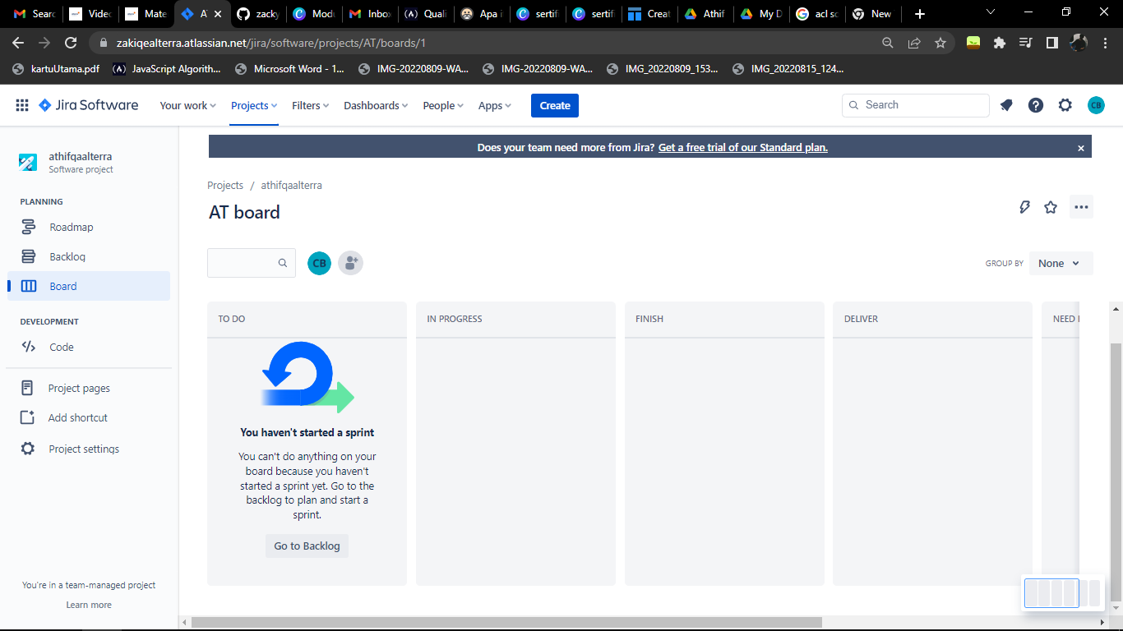

1. Klik tombol “Create”

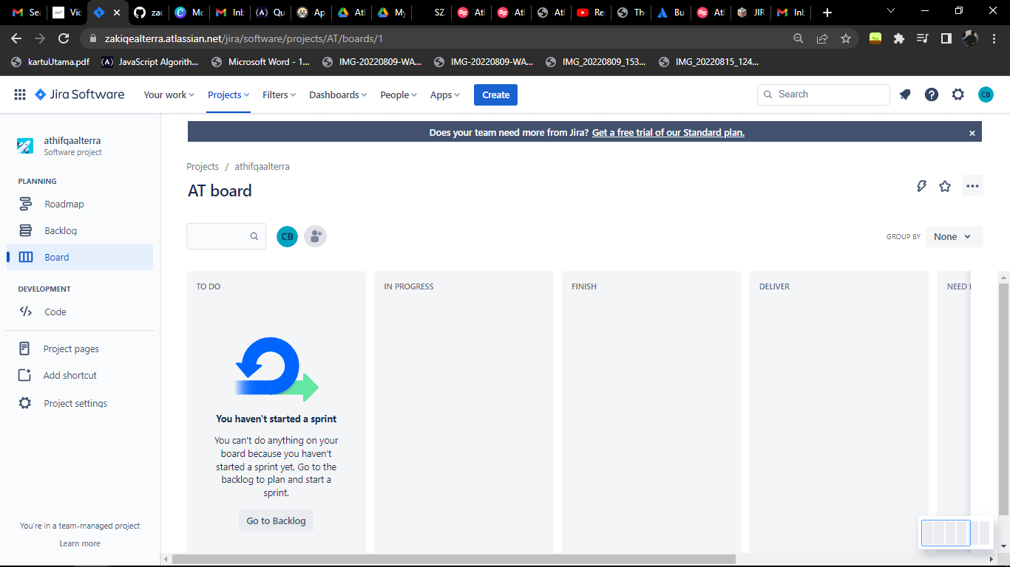

1. Pada bagian “issue type”, ganti ke “Bug”

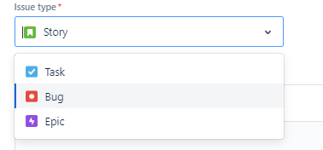

1. Masukkan “Summary” dari bug yang ditemukan

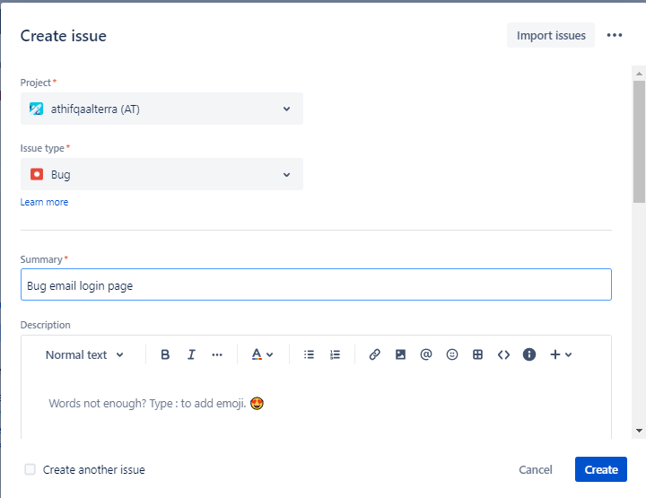

1. Masukkan “Description” dari bug yang ditemukan

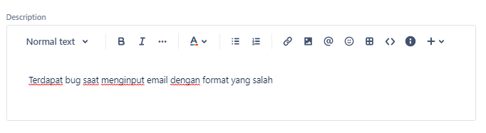

1. Pilih “Assignee” yang diinginkan

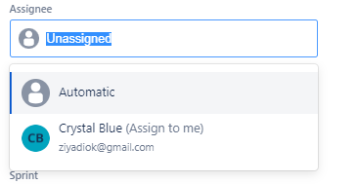

1. Masukkan “Label” berupa “Login”

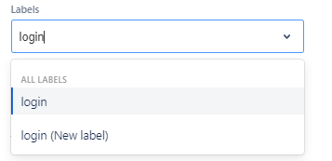

1. Pilih sprint yang sudah dibuat

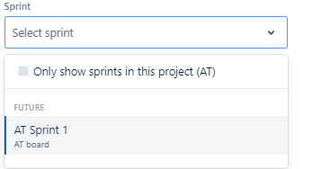

1. Klik button “create”



1. Buat simulasi Bug sampai minimal 5
2. Pergi ke bagian “Backlog”



1. Setelah membuat 5 simulasi bug, ubah workflow pada bug menjadi “IN PROGRESS”

